ПРЕСС-РЕЛИЗ

О правилах отмены доверенности в электронном виде

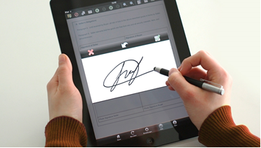
Электронные документы в современном мире если и не вытеснили документы в бумажном виде, то встали с ними в один ряд по своей значимости. Такая трансформация документооборота требует своевременного измения законодательства. Учитывая это в Гражданский кодекс Российской Федерации планируется введение нормы в части отмены электронной доверенности, которая предусматривает, что сведения об отмене доверенности в виде электронного документа, подписанного усиленной квалифицированной электронной подписью доверителя, могут быть опубликованы в информационной системе, которая будет определена Правительством РФ.
Если третьи лица не были извещены об отмене такой доверенности ранее, то они будут считаться извещенными об ее отмене с момента опубликования сведений об этом в соответствующей информационной системе.
Что касается электронной подписи, то обращаем внимание заинтересованных лиц, что с помощью такой подписи, выдаваемой удостоверяющим центром Кадастровой палаты, находясь на рабочем месте или дома, можно с легкостью воспользоваться любыми услугами Росреестра.
Более того, выданная Кадастровой палатой электронная подпись, позволит поставить на учет автомобиль, получить загранпаспорт, подать налоговую отчетность и многое другое. Единственным условием для этого является выход в Интернет.
Вопросы о том, как получить электронную подпись можно задать по телефону 8 (391) 202-69-40 (добавочный 2509) или направить на адрес электронной почты: uc@24.kadastr.ru. Также вся информация об электронной подписи размещена на сервисе сайта Кадастровой палаты «Получить электронную подпись».

